**Секретная миссия Алисы: Найти и обезвредить!**

Ученица 3 «Б» класса Алиса очень наблюдательная. Её классный руководитель дала ей важное и секретное задание: стать «супергероем безопасности» и найти в школе места, где правила безопасности могут быть нарушены, а также придумать, как эти проблемы исправить.

Представь, что от твоей внимательности и знаний зависит, насколько безопасной будет школа для тебя и твоих друзей. Это как настоящая детективная игра!

**Задания**

*Часть 1. Утро. Встречаемся у раздевалки.*

Алиса пришла в школу и направилась в раздевалку. Она увидела, что после старших классов на полу возле шкафчиков остались стоять несколько больших спортивных сумок.

**Вопрос 1. Как ты думаешь, почему оставлять сумки на проходе — это плохая идея? Напиши одну причину.**

Ответ: _______________________________________________________

**Вопрос 2. Что можно сделать, чтобы это исправить? Предложи одно решение.**

Ответ: _______________________________________________________

*Часть 2. Осторожно, переменка!*

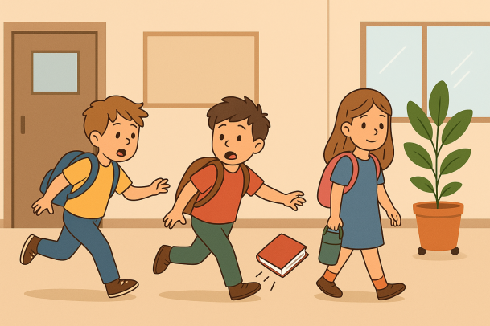 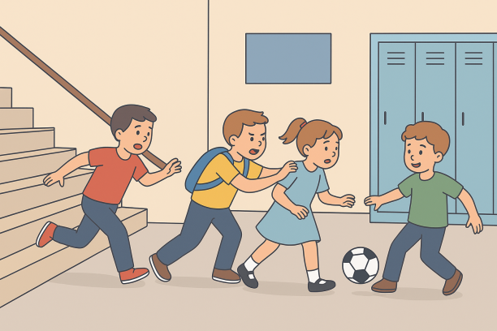

**Вопрос 3. Посмотри на картинки. Какие нарушения правил безопасности ты видишь? Выбери правильные варианты и обведи их номера.**

1) Мальчик спокойно идет и читает книгу.

2) Мальчик бежит по коридору.

3) Девочка аккуратно несет свою кружку.

4) Цветочный горшок на колесиках стоит неустойчиво и мешает движению.

5) Ученики громко разговаривают.

6) Мальчик играет с мячом.

**Вопрос 4. Как ты думаешь, почему нельзя бегать по школьным коридорам? Напиши одну причину.**

Ответ: _______________________________________________________

*Часть 3. Обед в столовой*

Алиса зашла в столовую. Она заметила, что её друг Витя торопится скорее сесть за стол с подносом, полным еды.

**Вопрос 5. Что должно произойти, чтобы Витя не упал и не облился горячим супом? Выбери два самых важных правила для столовой.**

а) Бежать к столу быстрее всех.

б) Нести поднос аккуратно, смотреть под ноги.

в) Поставить горячую тарелку на край подноса, чтобы она быстрее остыла.

г) Попросить помощи у дежурного, если поднос тяжелый или поскользнулся.

**Вопрос 6. Алиса села за стол. Рядом девочка Катя начала смеяться и рассказывать смешные истории с полным ртом еды. Почему этого делать нельзя? Объясни своими словами.**

Ответ: _______________________________________________________

*Часть 4. Чрезвычайная ситуация!*

Вдруг в школе прозвучала тревога — учебная пожарная эвакуация. Все ученики быстро и организованно пошли к выходу.

**Вопрос 7. Алиса увидела, что мальчик из параллельного класса побежал обратно в класс, потому что забыл свой телефон. Объясни, почему так делать НИКОГДА НЕЛЬЗЯ.**

Ответ: _______________________________________________________

**Вопрос 8. Построй алгоритм действий для Алисы во время эвакуации из школы. Пронумеруй шаги от 1 до 4.**

[ ] Быстро, без паники, идти к выходу по известному маршруту.

[ ] Взять все свои личные вещи и одноклассников.

[ ] Построиться с учителем в безопасном месте на улице.

[ ] Немедленно покинуть здание школы.

*Часть 5. Урок-творчество*

На уроке технологии дети работали с пластилином и цветной бумагой. После звонка все быстро побежали на перемену. Алиса осталась последней и увидела, что на партах остались лежать ножницы и стеки (острые палочки для пластилина).

**Вопрос 9. Что должна сделать Алиса, чтобы обезвредить эту опасную ситуацию? Напиши два действия.**

**_____________________________________________________________________________________________________________________________________________________________________________________________________**

**Вопрос 10. Помоги Алисе создать предупреждающий знак для кабинета технологии. Используй конструктор LEGO.**